**DOCUMENTAÇÃO DAS SUPOSIÇÕES**

* **Perfil:** Foi implementado a criação de perfil e autenticação para controle dos usuários que terão a visão de administrador, triador e finalizador.
* **Usuário:** Será criado os usuários pelo perfil Administrador e dado seus devidos perfis aos usuários que serão cadastrados.

**Obs:** sempre que cadastra um novo usuário verificar se o mesmo está marcado com a opção “habilitado”, se tem perfil cadastrado e se o perfil está marcado como ativo.

* **Processos:** Será criado os processos pelo usuário que tem a visão de triador e informando os usuários que podem dar o parecer sobre os processos , os com perfil de Finalizador somente poderá ver os dados dos processos cadastrados sendo que só conseguirá ver os processos que ele irá dá o parecer, os que já tem parecer cadastrados pelo usuário não poderá ser visto.
  + **Pessoa:** Será criado as Pessoas que será vinculado aos processos pelo usuário que tem a visão de triador. Obs: Essa tela foi criada para que o sistema tenha um controle melhor da pessoa que está sendo vinculada ao processo.
* **Parecer:** tela encontrada dentro da tela de processo que seu parecer só aparecerá para ser cadastrada pelo perfil Finalizador, o perfil de triador só poderá informar o usuário que irá fazer o parecer.
* **Acesso das visões:** As permissões estão de acordo com o que foi passado no desafio.

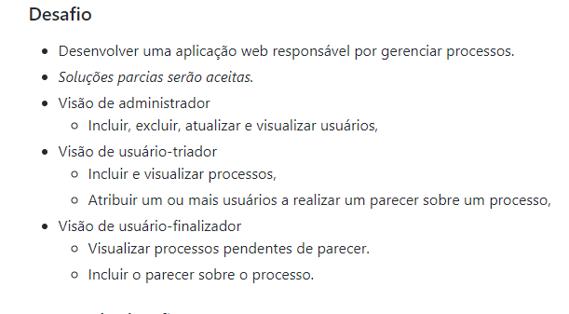

* **Logins já criados:**
  + **Login:** agfadm **senha:** 123456

**Obs:** está vinculado com o perfil administrador.

* + **Login:** agftriador **senha:** 123456

**Obs:** está vinculado com o perfil triador.

* + **Login:** agffinalizador1 **senha:** 123456

**Obs:** está vinculado com o perfil finalizador. Obs: existe vários logins agffinalizador no sistema, vai de agffinalizador1 á agffinalizador10

* + **Login:** a **senha:** 1

**Obs:** está vinculado com o perfil desenvolvedor, esse acesso é para melhor visualização das telas dos sistemas, esse perfil tem acesso a todas as telas e pode fazer todas as manipulações e visualizações dentro do sistema.